Конкурс рисунков «Юный пешеход!»
18-25.02.15 на базе МБОУ «СОШ № 35» в рамках профилактического мероприятия «Юный пешеход» проходил конкурс рисунков. Целью конкурса являлось привлечение школьников к участию в пропаганде безопасного поведения на улицах и дорогах среди сверстников, с помощью творческой деятельности. В конкурсе принимали участие 1-4 классы.
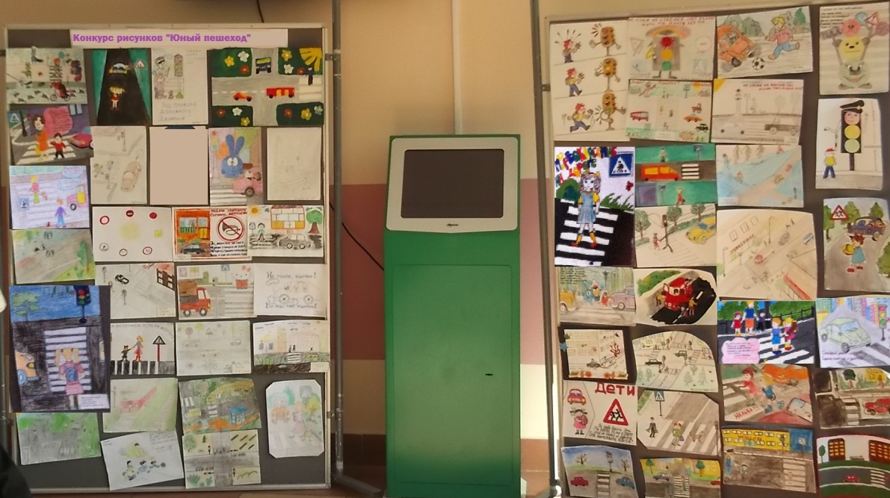
Итоги конкурса: награждение грамотами.
